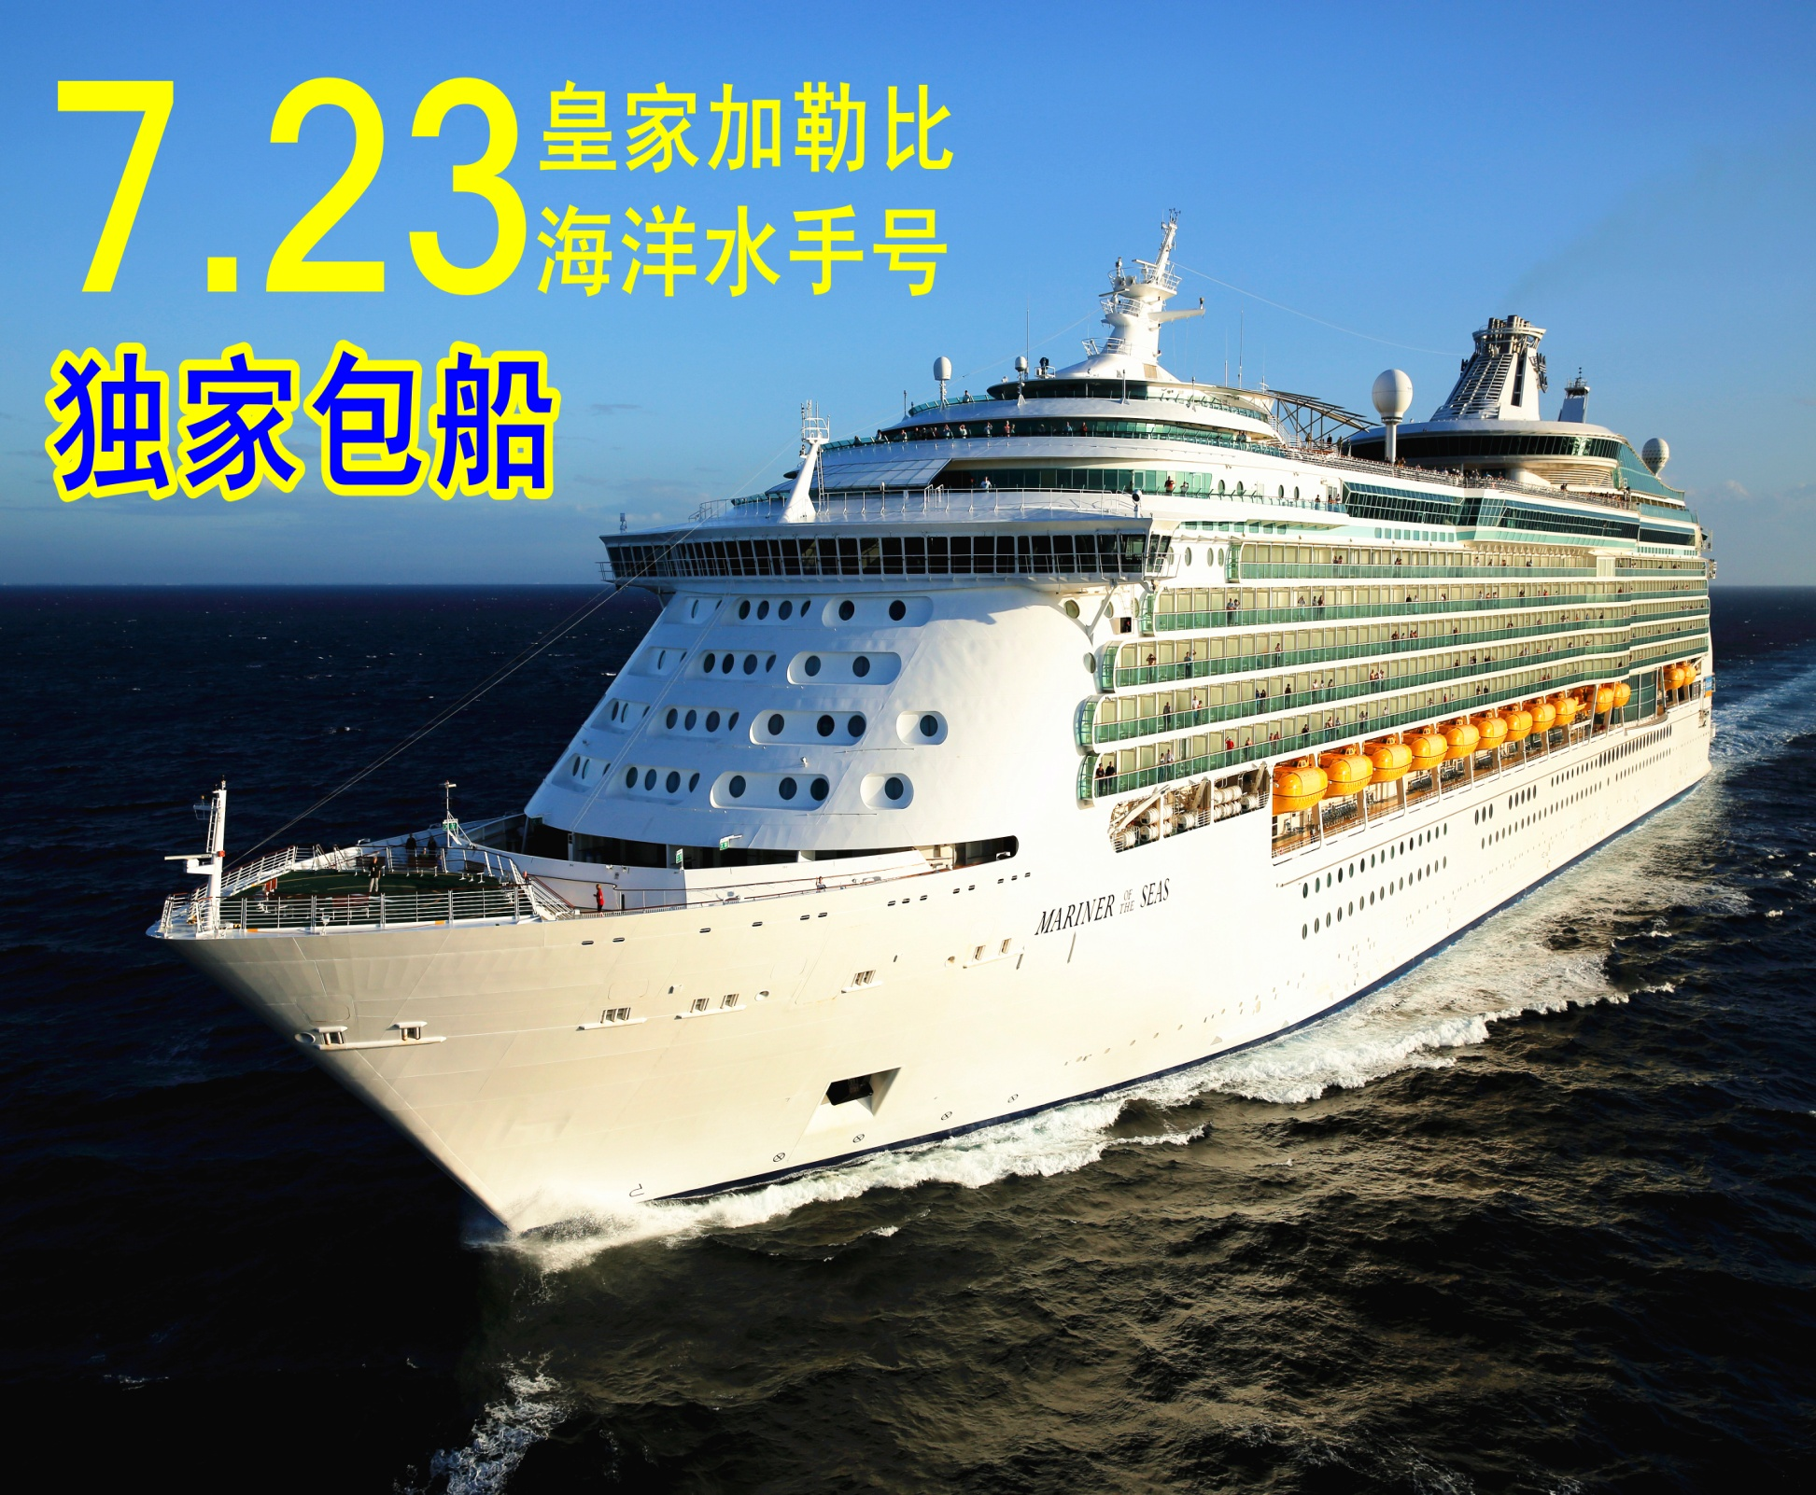



优惠一：【特惠内舱双人房】船票3000元 / 人，限量：50间
优惠二：【阳台E2双人房，买一送一】船票7800元 / 间，限量：50间
注：·以上优惠以报名并缴纳定金3000元/人定位，先到先得，售完即止！（报名后不得更名）
·以上价格仅为船票费用，不含附加费1780元和岸上观光费900元！
【超值再加赠】
即日起至3月31日前报名，只需缴清全部团款，即可获赠价值900元/人的
济州、釜山两地精彩岸上观光行程套餐！

第一波

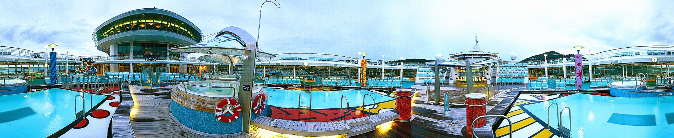
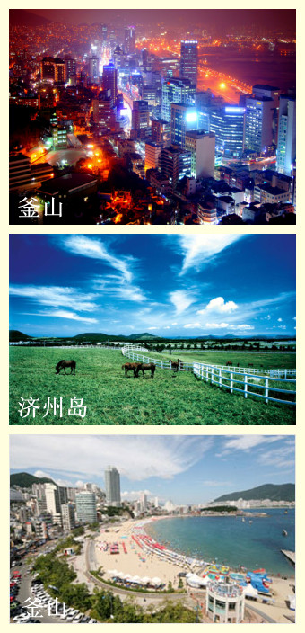
出发日期：2013年07月23日
目 的 地：上海-济州-釜山-上海 4晚5天

- 超豪华游轮：14万吨超大型国际游轮，2013年首次进入中国，
亚洲最大豪华游轮，让您尽享物超所值的游轮度假体验！
- 超国际享受：屡获殊荣的皇家加勒比国际游轮带给您独一无二
的游轮体验，不同国籍、不同肤色、相同微笑带给您超国际的五星服务！
- 超完美假期：当游轮靠岸，韩国釜山让您见识到它的传统与现
代、四季如春的济州岛带给您仙境般的田园魅力，让您拥有超完美假期！
皇家加勒比海洋水手号 4晚5天 韩国风情之旅
日期 | 行程
第一天  7月23日  周二 | 上海—海洋水手号游轮 起航时间 17:00  请在集合时间于指定地点办理登船手续，游轮预计15:00关闸，登船后建议您参加船上的安全讲解演示活动。17:00游轮起航。晚上游轮将为您呈现她独特的夜生活美丽: 游乐场、歌舞表演、电影院、卡拉ok、夜总会、盛大晚宴，的士高、夜总会、真冰溜冰场的演出等等，随心所欲。  早餐：敬请自理 午餐：敬请自理 晚餐：游轮上 住宿：海洋水手号 | 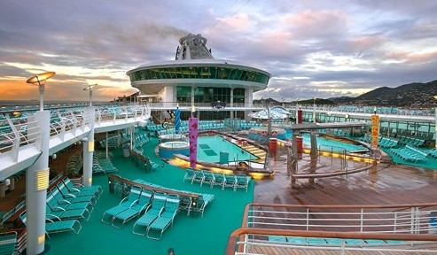
第二天  7月24日  周三 | 韩国 济州岛 抵港时间：14:00 离港时间：21:00  今日游轮于下午14:00抵达韩国济州岛，请您参加为您精心安排的济州岛自费岸下观光游览（行程及报价附后）。在这个面积1845平方公里的岛上，屹立着海拔1950米的韩国最高山岳汉拿山，这座1007年火山喷发留下的火山堆使济州岛显得格外雄奇壮观。自古以来，人称这个岛有“三多三宝”，三多是风多、石多、果树多，三宝是指海产、植物和方言。温和湿润的气候和由火山活动塑造出的绮丽多彩的自然风景，还享有“蜜月之岛”、“浪漫之岛”的美称，使它赢得了“东方夏威夷”的美誉，吸引着成千上万的海内外游客前往观光。  早餐：游轮上 午餐：游轮上 晚餐：视参团情况而定 住宿：海洋水手号 | 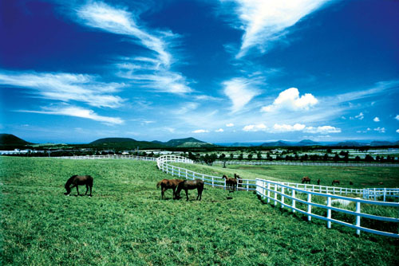
第三天  7月25日  周四 | 韩国 釜山 抵港时间：10:00 离港时间：20:00  今日游轮于上午10:00抵达韩国釜山，请您参加为您精心安排的釜山自费岸下观光游览（行程及报价附后）。韩国釜山是韩国的第二大城市，城市群山环抱，是一个风景秀丽的海滨城市，已经发展为多种文化共存的国际性现代都市。生动丰富的札嘎其市场，历史悠久的临海古寺龙宫寺，还有令人眼花缭乱的国际市场，丰富的行程令您流连忘返应接不暇。  早餐：游轮上 午餐：视参团情况而定 晚餐：游轮上 住宿：海洋水手号 | 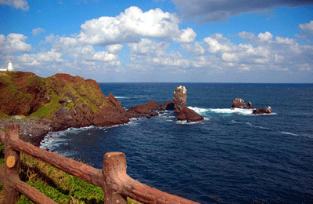
第四天  7月26日  周五 | 海上巡游  蓝色的大海向您敞开温暖的胸怀，欢迎您的来访。在大海的怀抱中醒来后，您可以在游轮上充分享受各种娱乐设施和舒适服务：主餐厅、自助餐厅和海景餐厅里您可以品尝来自世界各地的美食；集成了健身中心、海上攀岩墙、游泳池和慢跑道的运动区为您提供了健身活动的场所，三层楼高、超过一千个座位的剧院里上演着经典音乐剧，电影放映厅也提供了各种影片，皇家大道上的众多免税店让您享受购物的乐趣，当然您还可以在皇家游乐城里一试运气！  早餐：游轮上 午餐：游轮上 晚餐：游轮上 住宿：海洋水手号 | 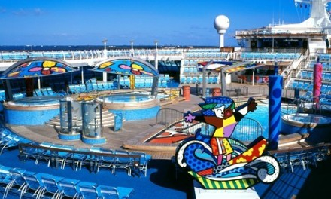
第五天  7月27日  周六 | 上海 抵达时间：6:00  游轮将于早上6点抵达上海港口，早餐后请各位贵宾办理离船手续。至此您的豪华游轮韩国风情之旅圆满结束，返回温暖的家。  早餐：游轮上 午餐：敬请自理 晚餐：敬请自理 住宿：敬请自理 | 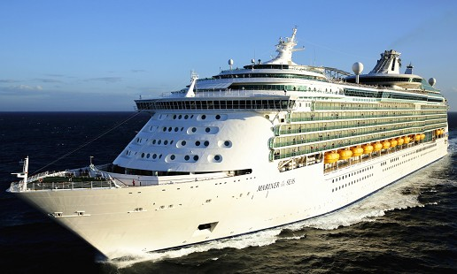
以上行程仅供参考，请以出发行程为准

行程价格 （人民币/人）
惊喜特惠 第一波
优惠一：【特惠内舱双人房】船票3000元 / 人，限量：50间
优惠二：【阳台E2双人房，买一送一】船票7800元 / 间，限量：50间
注：以上优惠以报名并缴纳定金3000元/人定位，先到先得，售完即止！（报名后不得更名）
以上价格仅为船票费用，不含附加费1780元和岸上观光费900元！
超值再加赠！！！
即日起至3月31日前报名，只需缴清全部团款，即可获赠价值900元/人的济州、釜山两地精彩岸上观光行程套餐！
舱型 |  | 楼层 | 同舱第1/2人  市场价格 | 教师优惠 | 同舱第3/4人  市场价格
特惠内舱双人房 |  |  | 3000 | 无返 | 限量：50间
阳台双人房E2买一送一，7800元/间 |  |  | 3900 | -150 | 限量：50间
内舱房 | 标准内舱房N/M/L | 6、7、8、9、10 | 3800 | -150 | /
内舱房 | 高级内舱房K | 6、7、8、9、10 | 4000 | -150 | 1800
内舱房 | 皇家大道景观房PR | 6、7、8 | 4200 | -200 | /
海景房 | 标准海景房I | 2 | 4400 | -200 | 1800
海景房 | 高级海景房H/G | 2、3、6、7、8、9 | 4600 | -200 | 1800
海景房 | 海景大舱房F | 6、7、8、9 | 4800 | -300 | 1800
海景房 | 家庭海景房FO | 6、7、8、9 | 5100 | -300 | 1800
阳台房 | 标准阳台E2 | 6、7 | 5400 | -350 | /
阳台房 | 高级阳台D2/D3 | 6、7、8、9 | 5700 | -450 | /
阳台房 | 家庭阳台E1/D1 | 6、7、8、9、10 | 6100 | -450 | 1800
套房 | 标准套房JS | 6、7、8、9、10 | 6500 | -550 | 1800
套房 | 豪华套房GS | 10 | 8500 | -600 | 1800
套房 | 家庭套房FS | 8、9 | 9900 | -800 | 1800
套房 | 主人套房OS | 10 | 9900 | -800 | 1800
套房 | 皇家套房RS | 10 | 19900 | -1000 | 1800
价格包含:
- 海洋水手号游轮船票、4晚游轮住宿。
- 游轮上提供的一日三餐、下午茶及夜宵。
- 游轮上派对、主题晚会、表演、游戏、比赛等活动（特别注明的收费活动除外）。
价格不含:
- 游轮NCCF、游轮港务费、税金及游轮小费、团队签证费、领队小费、出境旅游意外险，共计：内舱房、海景房、阳台房1780元/人；套房1850元/人。（需与团款一并收取）
- 岸上观光费900元/人，线路根据客人的选择而定。（需与团款一并收取）
- 南京/上海往返大巴：200元/人。
- 个人消费以及以上包含价格中未提及的其他费用。
重要备注：
- 单人独住：双人房/家庭房按原单人标准收费的200%的船票费用收取；NCCF、港务费、游轮税金及游轮小费仍按一人收取，我社不安排拼房。
- 岸上观光：岸上观光为打包产品，与船票一同售卖。岸上观光行程由江苏舜天海外旅游为客人提供。客人需要在2013年6月30日前确定所参加的行程。
- 有关签证：中国大陆公民需持本人有效因私护照(护照有效期须在2014 年 1月 27 日以后，并确保护照上有2页以上的空白签证页用于敲盖签证章)。 非中国大陆国籍客人：相关签证事宜还需您自行确认，港澳台客人还需持有效的回乡证或台胞证，外国籍客人须持有再次进入中国的有效签证，如自备签证，请自行确认您签证的有效性，以免耽误行程！
订舱政策：
1、请于确认定位后3日内支付订金人民币3000元/人；
2、开航前60天，付清团款总额的70%；
3、开航前30天，付清团款总额的100%。若逾期未付，我社有权取消定位。
取消政策：
1、开航前60天前（含第90天）内通知取消，收3000元/人损失；
2、开航前59天至45天前（含第45天）内通知取消，收取团款的50%；
3、开航前44天至15天前（含第15天）内通知取消，收取团款的70%；
4、开航前14天（含第14天）内通知取消，或没有在开航时准时出现，或在开航后无论以任何理由放弃旅行，其必须支付全部团费。
报名须知：
1、皇家加勒比游轮规定，将不接受在航程开始时或航程进行中，会进入或已进入怀孕第24周的孕妇游客的预订申请。未超过24周的孕妇报名此行程，请提供医生开具的允许登船的证明。
2、报名时请提供准确的名字（汉字及拼音）、出生日期、性别信息及分房名单。这将影响到您的船票是否有效。
3、自报名日起至2013年6月23日，一个船舱内需保证至少一位游客的名字不能更改，其余游客名字只能更改一次，更改费用为150元/人*次。2013年6月23日为所有游客姓名及其他相关信息提交的最后时限。自2013年6月23日至起航前，不接受任何游客姓名等相关信息的更改。
4、21周岁以下游客必须与21周岁以上游客同住一间客舱。
5、70周岁以上（含70周岁）、80 周岁以下的游客需提供3个月内三甲医院开具的健康证明。75周岁以上（含75周岁）、80周岁以下的游客需同时有家属陪同。
6、若遇不可抗拒因素（如台风、疫情、地震等自然灾害，以及罢工、战争等政治因素等），游轮公司有权更改行程或缩短游览时间等，游客应积极配合并接受对行程的合理调整，在调整过程中发生的额外费用，由游客承担！
7、我社保留根据具体情况更改岸上观光行程的权利。
8、游客报名后，若遇游轮公司船票、燃油税、小费等调价，我公司根据实际差额向游客多退少补。
9、游客必须在保证自身健康良好的前提下报名参加旅行，若因游客自身疾病及个人过错导致人身意外伤亡，我公司不承担责任。
10、游客因自身原因发生被前往国家拒绝入境等情况，我公司不承担责任。游客擅自在境外离团或者滞留不归，责任自负。
11、游客在自行活动期间，若发生人身意外伤亡和财产损失，我公司不承担赔偿责任。
12、21周岁以下的游客必须由其监护人看护，若因看护不当发生意外，我公司不承担责任。
13、境外导游可以根据实际情况调整景点的游览先后顺序，但不可减少或变更景点。因不可抗拒因素造成的行程景点的减少或变更，我公司负责积极协助解决，退还未去收费景点的门票差价，但不承担由此造成的损失及责任。
14、游客在境外指定商店购物，请一定要问商家拿好发票及相关证书，如产生质量问题，我公司负责积极协助退换货，如游客无法提供发票及相关证书，我公司则无法协助办理任何退换手续。
15、按照国家旅游局的有关规定，旅游人身意外保险由游客自愿购买，我公司给予提醒并提供便利。
16、船上消费只收取美金，船上提供货币兑换服务，汇率可能略高于国家对外公布的当日汇率。船上不能使用银联卡，只能使用可刷取美金的信用卡，如VISA 维萨卡、MASTER 万事达卡、AMEX 美国运通卡等。
17、船上的用餐及娱乐项目绝大部分免费。收费的项目有：咖啡厅、酒吧、娱乐厅、大剧院等单独出售的所有饮料；特殊咖啡（如卡布基诺、特浓咖啡等）、含酒精类饮料、酒类、可乐、汽水等；私人开销：如卫星电话费、美容美发、按摩、商店购物等；上网费用；娱乐场的筹码；船舱内的瓶装矿泉水；船舱送餐服务小费（24:00-05:00）；就诊挂号费用、治疗费及药费
18、船上小费我公司已预先收取，除船舱送餐服务小费，不用再另外支付小费。
19、船上为6个月至17周岁的未成年人游客开设了海上历奇青少年活动计划。
20、游客不得携带酒精饮料上船，可以携带由医院开出的药品或针剂。船上提供免费的晕船药。
21、船上配备医生和护士，就诊挂号费用、治疗费及药费需额外收取。
22、游轮上大部分区域为非吸烟区，游客可在指定的吸烟区域吸烟。如果违反规定，将被处以罚款。
23、游客可以随时由舱房中直接拨打电话回家，每分钟收费7.95美金。
24、宝山码头地址：宝山区吴淞口宝杨路1号。

海洋水手号 Mariner of the seas 游轮概况
客房介绍
餐饮服务

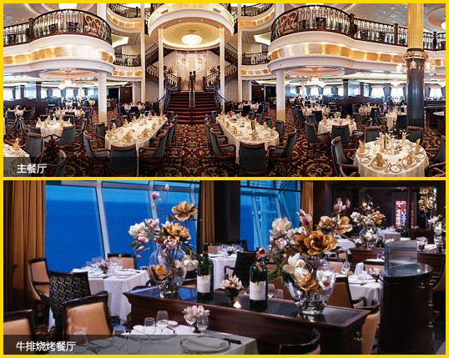
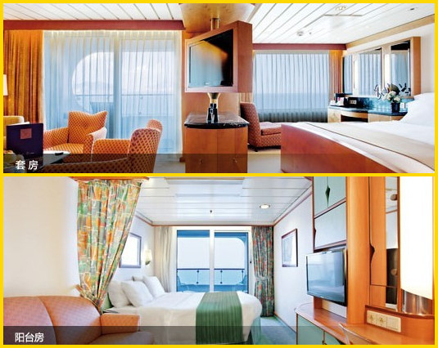

娱乐设施
运动设施
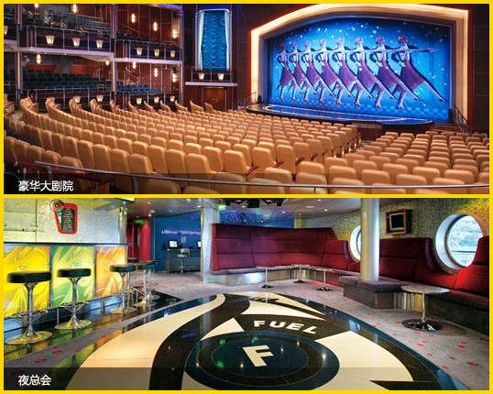
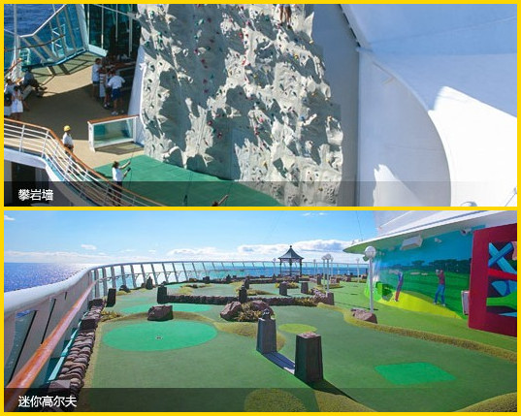

购 物

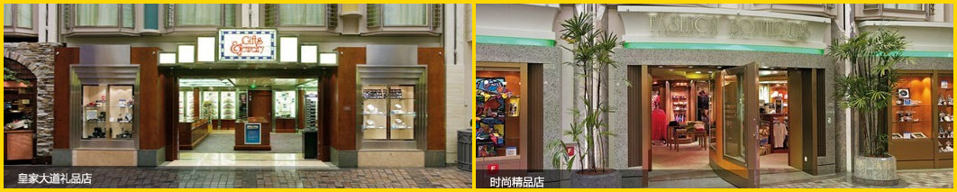

海洋水手号 ～ 设 施 一 览 表
吨位：138279吨 | 载客量：3114人 | 船长：310米
甲板楼层：15层 | 平均航速：22节 | 首航时间：2003年11月
类型 | 公共设施（中文） | 人数 | 楼层分布
餐饮设施 | “歌剧院”主餐厅 | 1889 | 3，4，5 | 船尾
餐饮设施 | 亚洲风味自助餐厅 | 236 | 11 | 船尾
餐饮设施 | 帆船自助餐厅 | 348 | 11 | 船尾
餐饮设施 | 尊尼火箭餐厅（美式） | 80 | 12 | 船尾
餐饮设施 | 皇家大道咖啡馆 | 108 | 5 | 船中
餐饮设施 | 吉瓦尼餐厅（意式） | 88 | 11 | 船尾
餐饮设施 | 牛排烧烤餐厅（美式） | 80 | 11 | 船尾
餐饮设施 | 维京皇冠酒廊 | 335 | 14 | 船尾
餐饮设施 | “思古诺”钢琴酒吧 | 150 | 4 | 船中
餐饮设施 | 波莱罗休闲酒吧（拉丁） | 89 | 4 | 船中
餐饮设施 | 香槟酒吧 | 58 | 5 | 船中
餐饮设施 | “法官大人”酒吧（英式） | 86 | 5 | 船中
餐饮设施 | “布里托”池畔酒吧 | *** | 10 | 船中
娱乐设施 | 莲花演艺酒廊 | 308 | 5 | 船头
娱乐设施 | 萨沃伊大剧院 | 1362 | 2,3,4 | 船头
娱乐设施 | Studio B冰上运动及演艺场 | 904 | 3 | 船中
娱乐设施 | 皇家娱乐场 | 418 | 4 | 船中
娱乐设施 | 图书馆 | 42 | 7 | 船尾
娱乐设施 | 放映室 | 60 | 2 | 船头
娱乐设施 | 套房贵宾俱乐部 | 26 | 9 | 船中
娱乐设施 | “龙的传说”夜总会 | 240 | 3,4 | 船中
儿童中心 | “海上历奇”青少年活动中心 | 263 | 12 | 船尾
儿童中心 | 青少年迪斯科餐厅 | 57 | 12 | 船尾
健身美容  设施 | Spa及健身中心 | *** | 11,12 | 船头
健身美容  设施 | 美发沙龙 | *** | 11 | 船头
健身美容  设施 | 日光浴场 | *** | 11 | 船中
健身美容  设施 | 3个室外泳池 | *** | 11 | 船中
健身美容  设施 | 6个漩涡池 | *** | 11 | 船中
健身美容  设施 | 标准篮球场 | *** | 13 | 船尾
健身美容  设施 | 攀岩墙 | *** | 13 | 船尾
健身美容  设施 | 9洞迷你高尔夫推杆练习场 | *** | 13 | 船尾
健身美容  设施 | 直排轮滑道 | *** | 13 | 船尾
健身美容  设施 | Studio B冰上运动及演艺场 | *** | 3 | 船中
健身美容  设施 | 慢跑径 | *** | 13 | 船头，船中
其它设施 | 皇家大道精品店 | *** | 5 | 船中
其它设施 | 国际会议中心 | 425 | 2 | 船头
其它设施 | 电子游戏室 | *** | 12 | 船尾
其它设施 | 圣光教堂 | 39 | 15 | 船尾
其它设施 | 商务中心 | *** | 6 | 船尾
其它设施 | 皇家网吧 | *** | 8 | 船尾
其它设施 | 医疗中心 | *** | 1 | 船中
登上亚洲巨无霸“海洋水手号”——豪华国际游轮伴您尽览韩国风情。
15层甲板囊括世界美食、缤纷娱乐以及温馨客房……让您体验世界级的游轮假期
海洋神话号-全船剖面图

